Pracovný list – tvorba softvéru na ovládanie LED matice v PYTHON –e

Tak ako prevažná väčšina farebných displejov využíva Charlieplexing na zníženie počtu portov mikrokontrolera potrebných k ovládaniu takéhoto farebného displeja.
Na laviciach máte hotové prepojenie 8x8 RGB LED matice s jednodoskovým počítačom RaspBerry Pi 3.
Zapojenie je realizované podľa nasledujúceho grafického návodu.
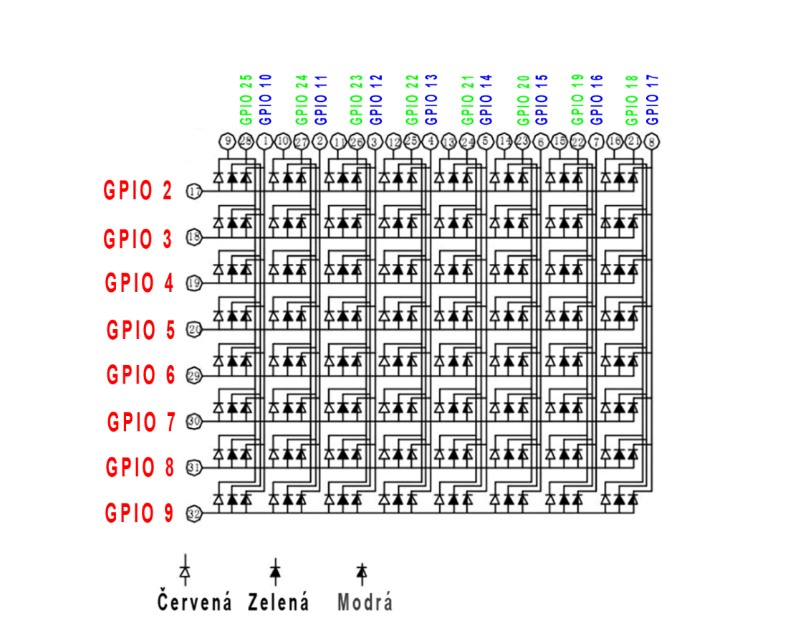
Na štartovacej SD karte v Raspberry Pi je už doinštalovaná knižnica gpiozero pre ovládanie GPIO portov. Podľa výkladu realizovaného za pomoci PowerPoint -ovej prezentácie v tomto liste si podrobne vysvetlime postup ako vysvietiť písmeno ,,b“ na LED matici.
Najprv si graficky načrtneme ktoré body, miesta ( LED-ky ) sa majú rozsvietiť. Podobne ako keď vytvárame nový font písma do počítača. Predvedieme si rozsvietenie písmena malého ,,b“.
V prezentácií ako aj tu si vysvietime dané písmeno oboma farbami, čiže dôjde k miešaniu farieb zelenej s modrou.
Po rozvrhnutí vypracujeme prekríženia riadkov a stĺpcov. Pre dané prieniky stĺpcov a riadkov v miestach kde majú svietiť LED vytvoríme cykly. Snažíme sa o minimálny počet takýchto cyklov.
Robíme najprv pre jednu modrú farbu. Následne to iste bude platiť aj pre zelenú farbu, platí to iba pre miešanie farieb. Teda zapnutie rovnakých farieb súčasne v rovnakých pozíciách.

Grafický návrh cyklov pre zobrazenie písmena malého ,,b“

GPIO číslo: |  |  |  |  |  | 10. | 11. | 12. | 13. | 14. | 15. | 16. | 17.
GPIO číslo: |  |  |  |  |  | 25 | 24 | 23 | 22 | 21 | 20 | 19 | 18
 |  |  |  |  |  | 1 | 0 | 1 | 1 | 1 | 1 | 1 | 1
 |  |  |  |  |  | 1 | 0 | 1 | 1 | 1 | 0 | 1 | 1
 |  |  |  |  |  | 1 | 1 | 0 | 0 | 0 | 1 | 1 | 1
Riadky: |  |  |  |  | LED | 1. | 2. | 3. | 4. | 5. | 6. | 7. | 8.
GPIO 2 |  | 0 | 0 | 0 | 1.
GPIO 3 |  | 1 | 0 | 0 | 2. |  | X
GPIO 4 |  | 1 | 0 | 0 | 3. |  | X
GPIO 5 |  | 0 | 1 | 1 | 4. |  | X | X | X | X | X
GPIO 6 |  | 0 | 1 | 0 | 5. |  | X |  |  |  | X
GPIO 7 |  | 0 | 1 | 0 | 6. |  | X |  |  |  | X
GPIO 8 |  | 0 | 1 | 1 | 7. |  | X | X | X | X | X
GPIO 9 |  | 0 | 0 | 0 | 8.

Popis pozadia: X zelenou 0. cyklus
X červenou 1. cyklus
X modrou 2. cyklus

V kóde je v poznámkach porty v poradí ako sú priradené na čísla vstupov LED matice.

Výpis komentára kódu v PYTHON -e
# SK Port 2, 3, 4, 5, 6, 7, 8, 9 je 1. az 8. riadok na zasvietenie potrebne priviest log ,,1''
# SK Port 10, 11, 12, 13, 14, 15, 16, 17 je 1. az 8. stlpec LED-iek MODRYCH na zasvietenie potrebne priviest log ,,0''
# SK Port 25, 24, 23, 22, 21, 20, 19, 18 je 1. az 8. stlpec LED-iek ZELENYCH na zasvietenie potrebne priviest log ,,0''

Okomentujeme si podrobne jeden cyklus z kódu
# riad 2, 4, 7, stl 3, 4, 5, 6
# zapíname riadky 1,1,1,0, 0,0,0,0, potom 1,0,1,1,1,1,1,1, modré LED a nakoniec zelené LED : 1,0,1,1,1,1,1,1
# V našom prípade postupnosť pre modré LED platí aj pre zelené. Čiže postupnosť je totožná.
leds.value = (1,1,1,0, 0,0,0,0, 1,0,1,1,1,1,1,1, 1,0,1,1,1,1,1,1)
sleep(.0002) # počká aby stačili obvody zareagovať
# Nasleduje VYPNUTIE VŠETKÝCH DIOD, pravdepodobne kvôli parazitnej kapacite a zotrvačnosti.
leds.value = (0, 0, 0, 0, 0, 0, 0, 0, 1, 1, 1, 1, 1, 1, 1, 1, 1, 1, 1, 1, 1, 1, 1, 1) # Bez toho nastávajú divné stavy
sleep(.0001)

Celý výpis zdrojového kódu

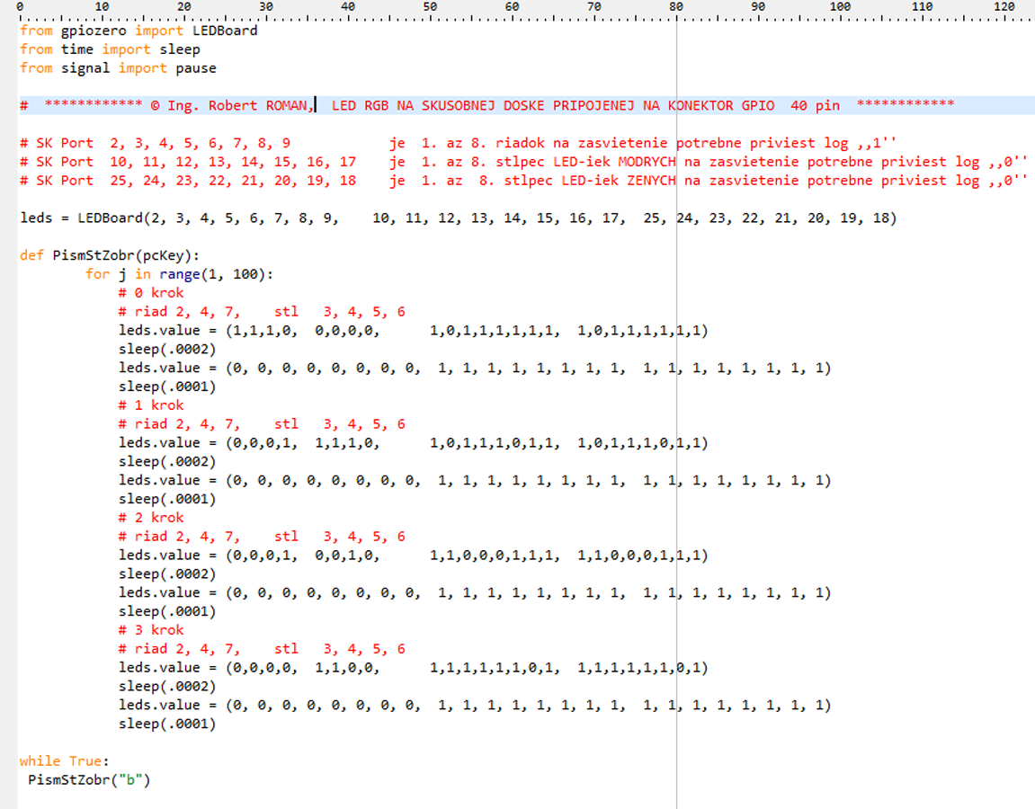
ÚLOHA:
Nacvičte si prácu pri navrhovaní cyklov pre zobrazovanie písmen.
Postupujte podľa postupu z tohto pracovného listu a aplikujte daný postup pri grafickom návrhu zobrazenia písmena malého ,,c“.
Upravte priložený kód v PYTHON –e. Následne vychytajte syntaktické chyby a chyby vyskytujúce sa počas behu programu vami upraveného kódu.

